EUROPA
- Escribe los nombres de los seis continentes.

- ¿Cómo te parece Europa un continente pequeño o grande? ¿Por qué?

- Nombra los límites geográficos de Europa.

- ¿Por qué es importante el continente europeo?

- ¿En qué zona de Europa está situada España?

EL RELIEVE
- Cita algunas penínsulas europeas.

- Nombra algunas cordilleras del sur de Europa.

- Localiza las 5 cimas más altas de Europa, indicando lo que miden y en qué país se encuentran.

- Dibuja un esquema indicando el nombre de 3 islas del Norte de Europa y 3 del Sur.

- Localiza en este mapa los montes Urales, los montes escandinavos, los Pirineos, los Apeninos, los Balcanes y los Alpes.
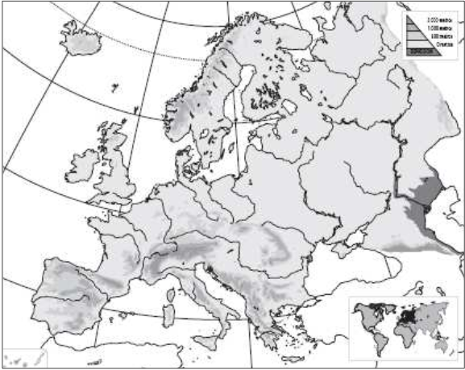
- Córcega, Cerdeña y Sicilia son islas europeas que se encuentran en el mar _________________.

- Dónde crees que hace más frio, en la Península Itálica o en la Escandinava. ¿Por qué?

LOS RIOS
- ¿En qué mar desembocan los ríos más cortos del continente europeo?

- ¿Cuál es el río más largo de Europa? ¿Y el más caudaloso?

- ¿Cómo son los ríos que desembocan en el océano Atlántico?

- Dibuja sobre este mapa los nombres de los principales ríos de Europa.
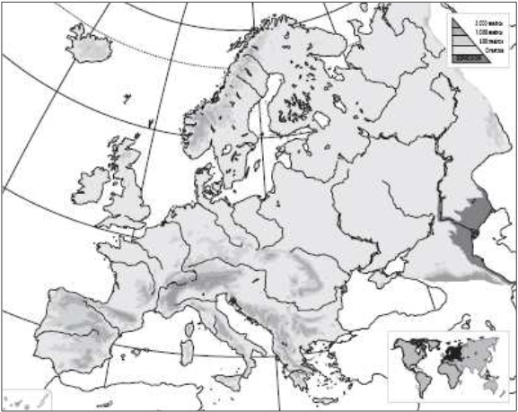
- ¿Cuáles son los lagos más grandes de Europa?

EL CLIMA
- ¿Qué cinco tipos de climas podemos distinguir en el continente europeo?

- ¿Qué tipo de clima se da en el norte de Europa? ¿Y en la zona oeste?

LA POBLACIÓN
- ¿Cuál es la población absoluta de Europa aproximadamente?

- ¿Por qué crees que el crecimiento de la población europea es bajo?

- ¿Es Europa un continente muy urbanizado? ¿Por qué?

- Nombra algunas de las ciudades de Europeas con más número de habitantes.

- Señala si las siguientes afirmaciones son verdadera o falsa:
- Europa es un continente bastante poblado. ______________
- La mayoría de los habitantes se concentran en el norte de Europa. _____________
- La distribución de la población europea es muy desigual. ______________

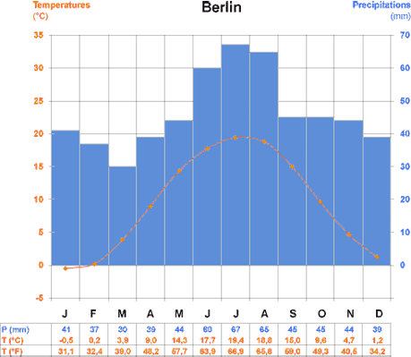
- ¿Qué tipo de clima europeo representa el climograma de arriba?, ¿A qué ciudad podría representar?:

